目录

一、晶圆类型（WaferType） 3

1.界面 3

2.功能 3

2.1 入口 3

2.2 功能介绍 3

3.代码 3

3.1 项目位置 3

3.2 使用的类 4

3.3 开发过程 5

二、JOB管理 6

1.界面 6

2.功能 6

2.1 入口 6

2.2 功能介绍 7

2.3 界面逻辑及注意事项 7

3 代码 7

3.1项目位置 7

3.2 使用的类 7

3.3 开发过程 8

三、程式主界面 9

1.界面 9

2.功能 9

2.1 入口 9

2.2 功能介绍 9

2.3 界面逻辑及注意事项 11

3.代码分析 12

3.1 Bach.Job.FineAlign_Mark_NoDB 12

3.2 Bach.Job.Die 15

3.3 Bach.Job.PassiveFocus 15

3.4 Bach.Job.Inspection 16

3.5 Bach.Job.Map 16

3.6 Bach.Job.Measure 17

3.7 Bach.Job.UnDefine 19

3.8 Picasso.UI.WPF 19

3.9 Bach.Job.Wafer 19

3.10 Bach.Job.WaferNoGraphic 20

四、V4版本改造内容 20

界面WPF改造 20

检测界面拆分，检测核心类拆分 20

代码精简合并 20

# 一、晶圆类型（WaferType）

## 1.界面

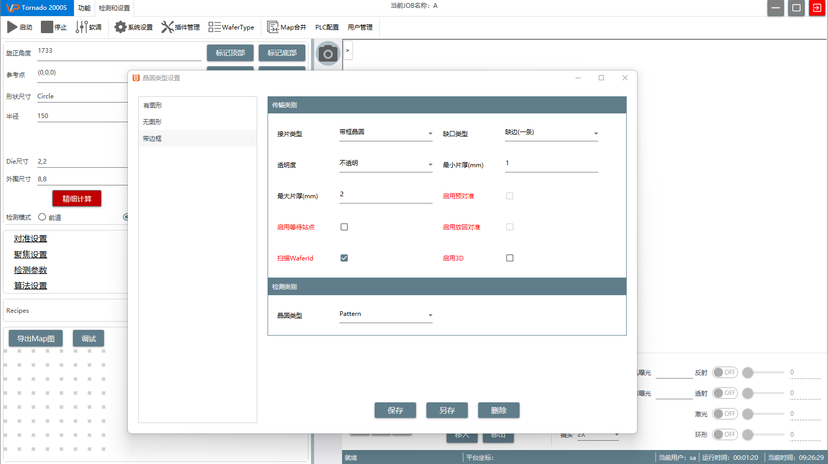

## 2.功能

### 2.1 入口

【菜单栏】-【检测和设置】-【WaferType】

### 2.2 功能介绍

界面包含晶圆所属一些基本参数，包含接片类型、缺边缺口、是否无图形光板、是否3D晶圆等等。在此预定义类型，可以减少后续制作程式工作量。

## 3.代码

### 3.1 项目位置

System.Settings.WaferType

### 3.2 使用的类

#### 3.2.1 System.Settings.WaferType.WaferType（晶圆类型数据实体）

包含以下属性：

##### Handling（接片类型）

包括纯晶圆、带孔晶圆以及带框晶圆。

用以区分使用牙叉的类型，像带框晶圆（一般指蓝膜晶圆）使用的牙叉和纯晶圆的就不能通用。

注：该参数暂未使用。

##### Transparency（透明度）

包括不透明、半透明、以及透明。

用以区分晶圆的透明度，不同透明度可以使用的检测方式不同。例如：不透明晶圆，那就无法使用透射光检测等等，后期会在制作程式中选择检测光源时加以判断。

注：此参数暂未使用。

##### FiducialType（缺口类型）

包含一条缺边，两条缺边以及缺口。

用以区分晶圆的缺口类型，在预对准时会使用到该参数，不同类型使用的预对准的配置不同。

注：此参数暂未使用。

##### UsePrealigner（启用预对准）ReturnViaPrealigner（启用放回对准）

这两个参数都使用到预对准硬件，前者是从晶圆盒取出后，执行预对准，再放置到平台；后者是从平台取片后，执行对准，再放回晶圆盒。

注：此参数未使用

##### UseWaitStation（启动等待站点）

启用此参数，交换片时，会执行等待。

##### ScanWaferId（是否扫描WaferId）

##### MainJobType（晶圆检测类型 ）

分为Pattern（有图形检测）和UnPattern（无图形检测）。

不同检测类型对界面的展示以及算法的选择都有影响。

##### Use3D（启用3D）

使用启用3D检测。

### 3.3 开发过程

数据实体中原本包含形状和尺寸两个参数，在后来的设计中，这两个参数被迁移到晶圆结构（AT.Exposure.Setups.SetupLayout）数据实体中，这两个参数和晶圆结构的相关性比较大。形状确定晶圆结构边框，尺寸和Die尺寸同时确定了Die的数量，且这两个参数会经常改动，故迁移至晶圆结构实体类型。

界面UI原本计划使用属性框（PropertyGrid）承载数据，前台改动能够实时同步到至后台数据，且属性的各项Attribute也能够对属性进行很好的分类。但是，由于参数数量不是很多，属性框和风格和V4版本风格不契合，故而采用WPF+MVVM开发了仿表单风格的界面UI。

# 二、JOB管理

## 1.界面

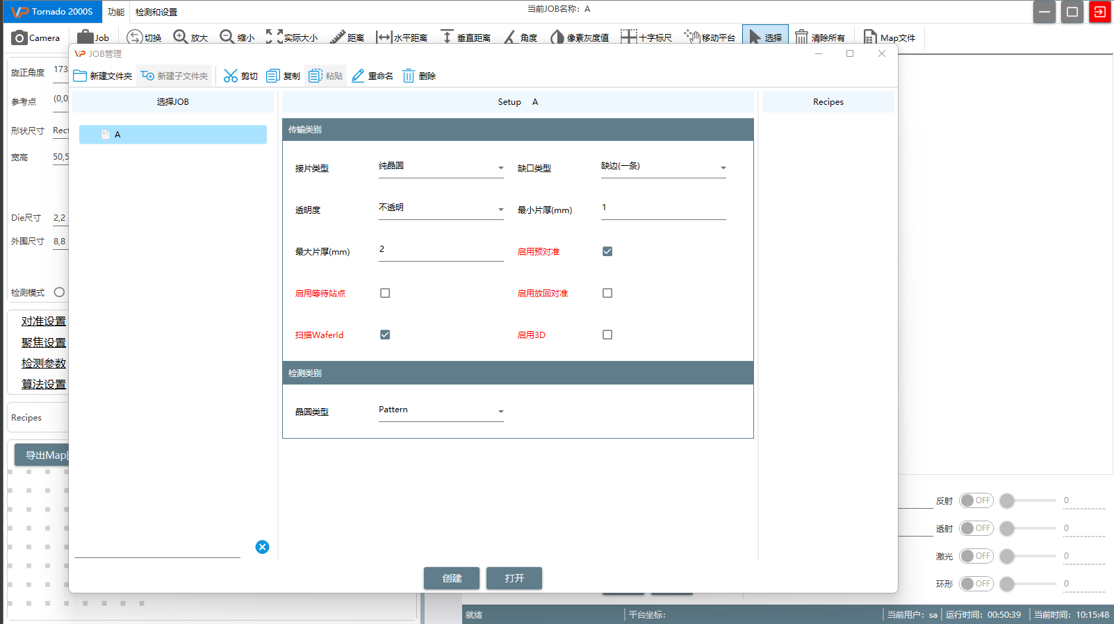

## 2.功能

### 2.1 入口

【菜单栏】-【功能】-【JOB】

### 2.2 功能介绍

界面主要功能是管理创建的JOB，包含 创建、删除、重命名等功能。界面分为三个模块【选择JOB】、【Setup】和【Recipes】。

* 【选择JOB】模块用于创建JOB以及管理现有JOB；
* 【Setup】模块显示当前选中JOB的晶圆类型（WaferType），在此可以修改JOB所属晶圆类型；
* 【Recipes】模块展示了当前JOB选择的Recipe；

### 2.3 界面逻辑及注意事项

* 如果当前JOB已经打开，将无法删除以及重命名（JOB文件被占用），可以选择其他JOB打开后再执行操作；
* 【Setup】模块部分参数修改后，程式部分步骤将需要重新制作，才能进行检测；

## 3 代码

### 3.1项目位置

Picasso.UI.WPF.View. FormSelectJob

### 3.2 使用的类

#### 3.2.1 Picasso.UI.WPF.View.Itree

树结构接口，包含Items（子节点）和TreeParent（父节点）属性

#### 3.2.2 Picasso.UI.WPF.View.TreeItem

树节点实体类型继承Itree接口，与UI绑定，控制UI显示以及交互，包括节点展开（Expand），收起（Collapsed），显示隐藏，选中，复制，粘贴、删除、重命名，双击事件，点击事件等。

#### 3.2.3 AT.Exposure.Setups.JtreeNode

包含NodeText（节点名称）、NodeType（节点类型：文件/文件夹），NodeTag（节点对应数据），Items（子节点），ID（节点GUID），ParentID（父节点ID）等属性。

用于界面树结构的存储和获取的中间类型。

#### 3.2.4 AT.Exposure.Setups.ProductJobHelper

JOB管理数据库帮助类，用于将界面树结构保存到数据库以及从数据库取出树结构更新到UI。

### 3.3 开发过程

V3版本使用.NET自带Winform的TreeView构建树结构，V4中整体使用WPF后，原计划使用WPF.TreeView设计界面。但是，由于WPF.TreeView相对Winform.TreeView缺少许多内置方法，并且UI并不好看，所以采用WPF.ItemsControl + MVVM重新创建树结构界面，并根据需要添加各种常用功能。目前常用功能已增加，缺少拖动节点改变层级的交互方法。

# 三、程式主界面

## 1.界面

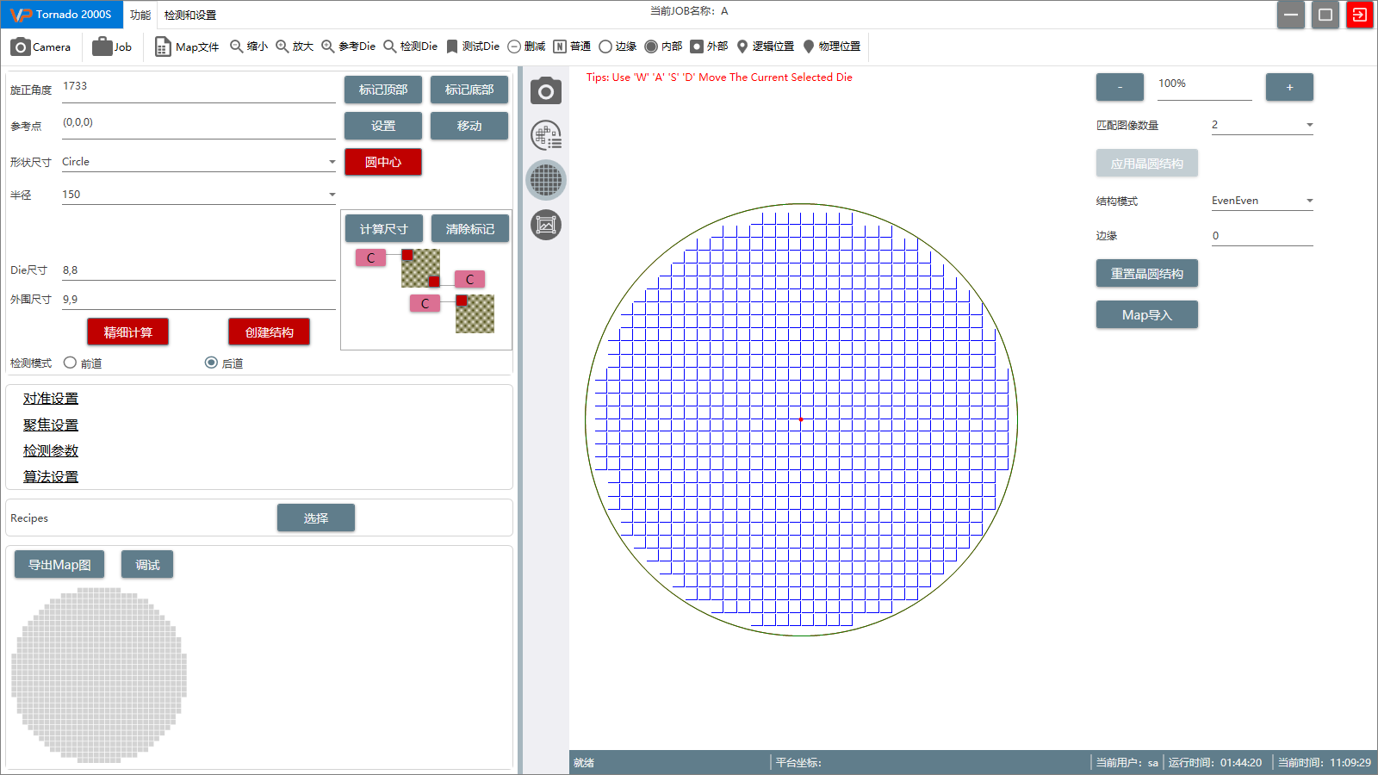

## 2.功能

### 2.1 入口

【菜单栏】-【功能】-【JOB】-【打开】

### 2.2 功能介绍

界面自上而下可以分为4个部分：基础设置、进阶设置、Recipes管理以及Map展示。

#### 2.2.1 基础设置界面

界面是根据选择的晶圆类型（Pattern，Unpattern，启用3D）、形状（Circle，Rectangle、None）等自动生成，以此减少部分无用参数的干扰，简化程式的制作。

部分参数（圆中心、精细计算、创建）该界面只做展示，具体计算步骤需要点击按钮进入对应界面再执行计算。这样设计，可以将参数显示和计算分隔开，也使得主界面更加简洁明了。

#### 2.2.2 进阶设置

界面根据选择的晶圆类型（Pattern和UnPattern）判断不同类型使用到的检测模块自动生成。这样便于后期增加、减少检测模块，也使得各个模块之间分隔开，开发人员可以各自负责各自的功能模块。

每个步骤使用颜色区分是否只做完成，未完成为黑色，完成后变为绿色，当部分关键检测参数（检测模式：前道、后道等）改变后，会重置所有步骤状态，以此提示用户重新只做程式。

#### 2.2.3 Recipe管理

该界面进入后可以创建、修改、删除Recipe模板，可以选择当前JOB使用的Recipe。检测中可以根据选择的Recipe对一张晶圆片执行多次不同参数的检测。

#### 2.2.4 Map展示

该界面展示根据形状、Die尺寸、外围尺寸、晶圆大小等生成的晶圆结构，也用作检测中显示检测进度、缺陷位置以及缺陷分布。该界面基于WPF技术开发，在Die个数以及缺陷个数很多的情况下，也能获取更好的使用体验。

### 2.3 界面逻辑及注意事项

* 【圆中心】（标记左上角点、标记右下角）会根据选择的形状控制显示隐藏。
* 【圆中心】（标记左上角点、标记右下角），【精细计算】以及【创建结构】初始状态为红色，计算完成后变为绿色；
* 【检测模式】只有在晶圆类型为【Pattern】且【不启用3D】的情况下才会显示。
* 【检测模式】修改后，进阶设置所有模块步骤状态将被改为未完成，字体颜色变为黑色。
* 【形状】【尺寸】【Die尺寸】【外围尺寸】【结构模式】【边缘】改变后，右侧会提示重置结构，点击重置后才会变更晶圆结构，避免误操作导致结构的变化。
* 当【形状】选择为【None】时，只能通过执行【Map导入】改变晶圆结构；当【形状】【不为None】且执行【Map导入后】，【形状】将被自动变更为【None】。

## 3.代码分析

### 3.1 Bach.Job.FineAlign_Mark_NoDB

对准模块项目，包含：

对准JOB核心类：Bach.Job.FineAlign_Mark_NoDB.Business.FineAlignJob

#### 使用Setup_pre_view()方法注册对准进阶设置界面

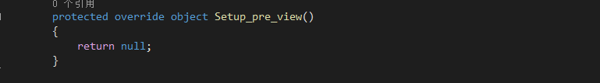

这里注册的页面，在程式主界面加载时会被填充到基础设置区域中，如果为null，则不填充。

#### 使用Setup_view()方法注册对准进阶设置界面

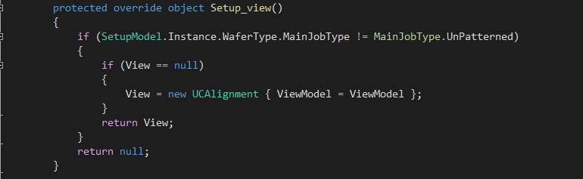

这里注册的页面，在程式主界面加载时会被填充到进阶设置区域中，如果为null，则不填充。

#### 使用Handle(IHandleItem item)方法执行检测中步骤

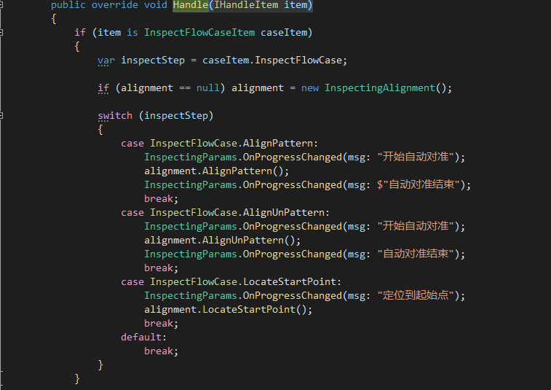

这里执行检测中步骤对应的方法。

程式制作对准界面：Bach.Job.FineAlign_Mark_NoDB.WPFUI.UCAlignment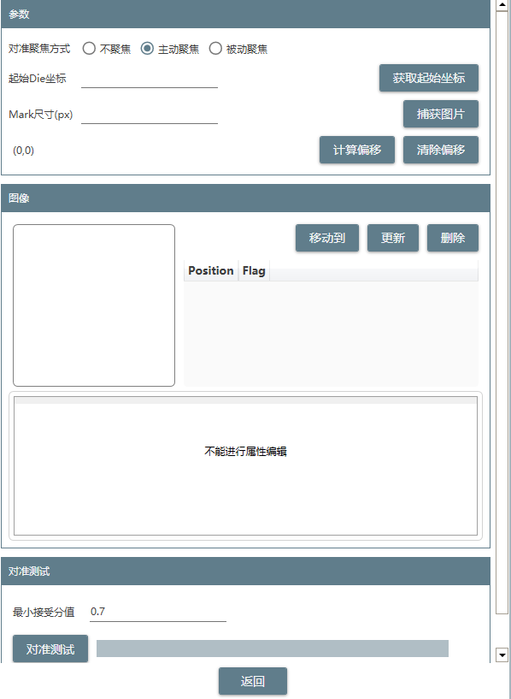

对准方法、根据Die行列定位Die实际位置等等一些方法的核心类：Bach.Job.FineAlign_Mark_NoDB.Business.MarkAlignment

检测中涉及到对准的相关方法核心类：

Bach.Job.FineAlign_Mark_NoDB.Business. InspectingAlignment

### 3.2 Bach.Job.Die

Die计算模块项目，包含：

DieJOB核心类：Bach.Job.Die.Business.DieJob

类型结构与[3.1](#_使用Setup_pre_view()方法注册对准进阶设置界面)类似

采图、扫描晶圆结构等方法核心类：

Bach.Job.Die.Core.CaptureDieImg

Bach.Job.Die.Core.CreateMappingOption

Bach.Job.Die.Core.DieScanForMapping

主界面：Bach.Job.Die.WPFUI.UCSetupMain

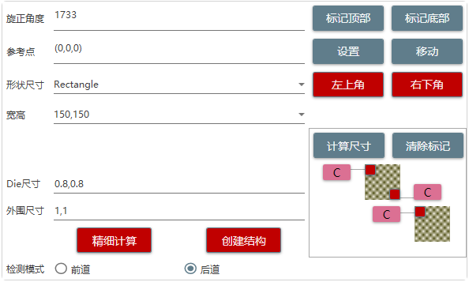

圆中心计算界面：Bach.Job.Die.WPFUI.UCCalculateCircelCenter

Die尺寸精细计算界面：Bach.Job.Die.WPFUI.UCDieAccurate

扫描Map图界面：Bach.Job.Die.WPFUI. UCScanMap

### 3.3 Bach.Job.PassiveFocus

拟合聚焦功能模块项目，包含：

拟合聚焦JOB核心类：Bach.Job.PassiveFocus.Business.PassiveFocusJob

聚焦方法类：Bach.Job.PassiveFocus.Business. PassiveFocusImp

检测中拟合聚焦方法类：

Bach.Job.PassiveFocus.Business. InspectingPassiveFocus

程式制作拟合聚焦界面：

Bach.Job.PassiveFocus.WPFUI.UCPassiveFocus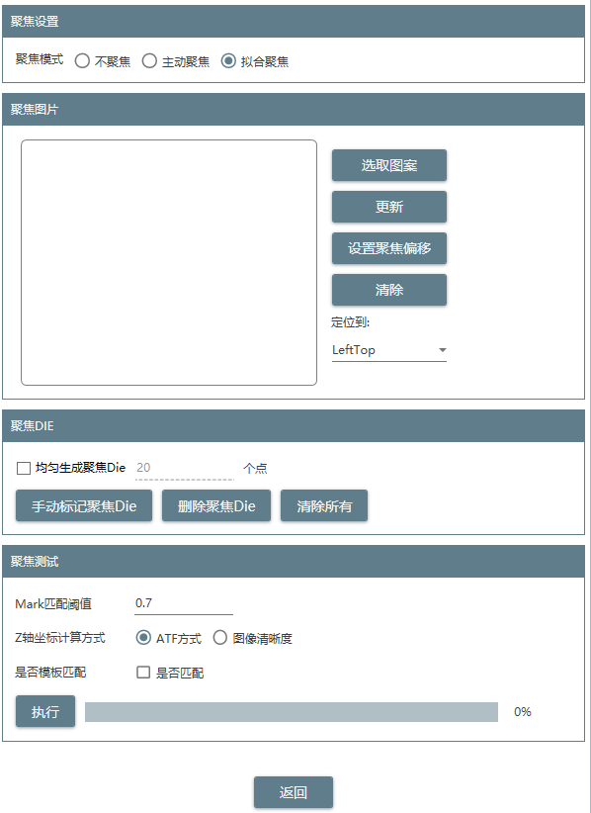

### 3.4 Bach.Job.Inspection

检测相关项目，包括：

检测JOB核心类：Bach.Job.Inspection.Business.InspectionJob

类型结构与[*3.1*](#_使用Setup_pre_view()方法注册对准进阶设置界面)类似

检测Die行列划分方法类：*Bach.Job.Inspection.Business.BaseInspection*

扫描条带相关计算方法类(包含2D检测和3D检测)：

*Bach.Job.Inspection.Business.* *StripHandler2D*

*Bach.Job.Inspection.Business.* *StripHandler3D*

程式制作检测参数界面：*Bach.Job.Inspection.WPFUI.UCInspectParamSetting*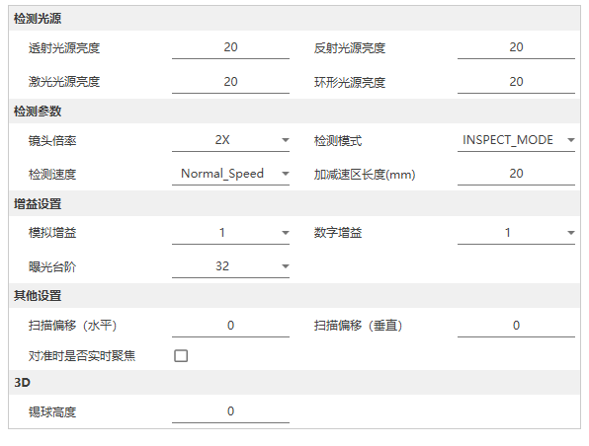

### 3.5 Bach.Job.Map

Map图显示相关项目。

MapJOB核心类：Bach.Job.Map.Bussiness.MapJob

该JOB初始化过程中，会更新界面Map图：

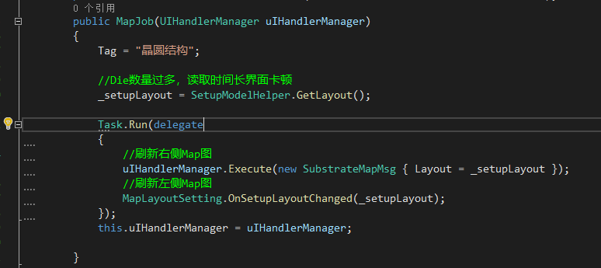

其余类型结构与[3.1](#_使用Setup_pre_view()方法注册对准进阶设置界面)类似

### 3.6 Bach.Job.Measure

算法设置相关项目，包括Golden图采集，编辑，检测中初始化算法参数等。

算法JOB核心类：Bach.Job.Measure.Business.MeasureJob

Golden采集以及编辑相关类型：

*Bach.Job.Measure.Business.CaptureDieImg*

*Bach.Job.Measure.Business*.*MultiStrips_CaptureDieImg*

*Bach.Job.Measure.Business*.*MultiStripsInspectGoldenSetting*

*Bach.Job.Measure.Business*.*SetupInspectGoldenSetting*

*Bach.Job.Measure.Business*.*StripsInspectGoldenSetting*

初始化算法侧资源类：

*Bach.Job.Measure.Business.CoreResAssist*

检测中和算法相关方法类：

*Bach.Job.Measure.Business*.*InspectingMeasure*

Goldend图采集界面：*Bach.Job.Measure.WPFUI*.*UCFormSelectDie*

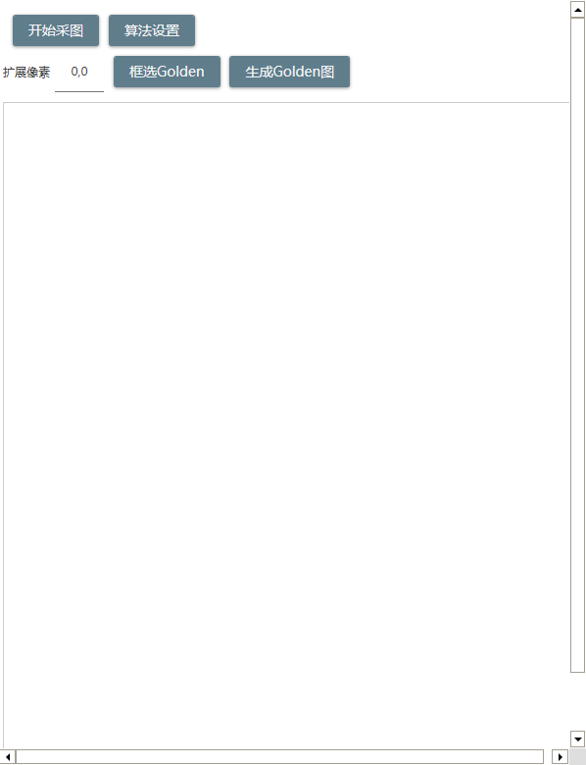

Golend图编辑界面：*Bach.Job.Measure.WPFUI.* *MultiGoldenMap* 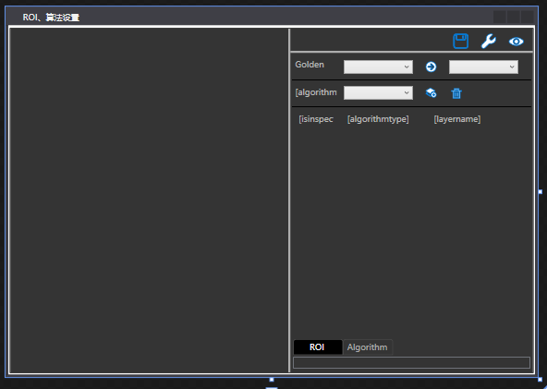

### 3.7 Bach.Job.UnDefine

这个项目包含一些检测中涉及到的操作，这些操作和对准、聚焦、算法等等相关性不大，例如：初始化检测任务，程式校验等等。

UnDefineJOB核心类：Bach.Job.UnDefine.Business. UnDefineJob

### 3.8 Picasso.UI.WPF

这个项目时V4版本改造最多的核心项目，包含V4版本界面框架，功能页面，图标图片资源等等。

具体内容过多，详细可以看代码。

### 3.9 Bach.Job.Wafer

有图形检测MainJOB项目。

核心类型：Bach.Job.Wafer.Business.WaferJob

#### 构造函数中初始化有图形检测涉及到的主要步骤：

检测开始前流程：

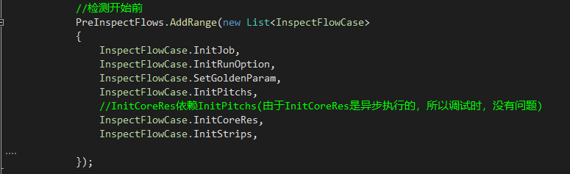

该步骤在每次检测中只会执行一次，包含子JOB校验、运行参数、设置Golden图等等。

检测中针对每一片流程：

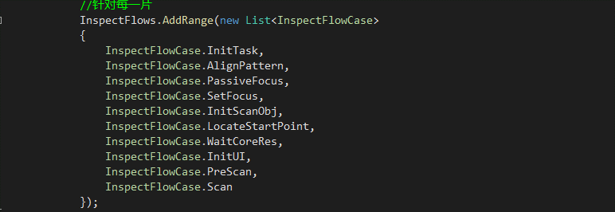

该步骤针对每一片Wafer都会执行。

检测结束流程：

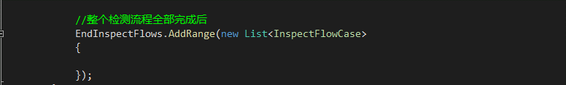

以上每个步骤流程的相关代码被拆分到 3.1至3.7 的每一个子JOB中，在此增减步骤，可以控制检测的流程。

#### Config(MainJobConfig mainJobConfig)方法注册程式制作流程

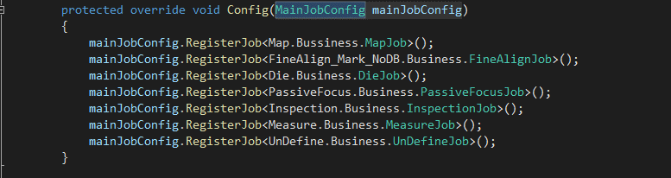

在程式制作界面初始化过程中，会从代码中获取有图形检测注册的所有子JOB，使用JOB.GetSetupView()和JOB.GetPreSetupView()方法取出相关界面，填充到主页面上，以此来控制不同检测类型程式制作的界面显示。

### 3.10 Bach.Job.WaferNoGraphic

无图形检测MainJOB项目。

核心类型：Bach.Job.WaferNoGraphic.Business

其他项目结构和 3.9：有图形检测MainJOB项目一致

# 四、V4版本改造内容

## 界面WPF改造

绝大多数界面都使用WPF技术重写，除个别：相机界面，Map图界面等。相较于V3，界面交互更加流畅，前后台数据交互、界面控制更加效率。

## 检测界面拆分，检测核心类拆分

V3版中的检测界面AT.Workflow.WinForms.FormInspectWindow，检测核心类AT.Workflow.Workers.Inspect.D2DscanningInspectWorker 承载了过多功能。在这两个类型中增加新功能或者定位修改BUG都是对开发人员的极大考验。

V4中，这两个类型的相关功能被拆分到各自子JOB中，例如：检测Die行列及条带计算、检测中对准及起始点定位、检测前初始化资源等等，项目结构更加清晰，增加修改功能也更加方便。

## 代码精简合并

V3中规划扫描路径相关代码：

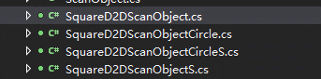

主要分为圆形前道、圆形后道、矩形前道、矩形后道，类型名称有歧义；

代码中重复的字段声明，重复方法也有许多，改动起来不方便。

V4中拆分为一个基类和4个子类：

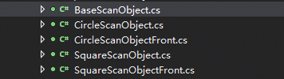

名称命名更加准确；公用方法、字段提取到基类中，代码更加简洁。